МІНІСТЕРСТВО ОСВІТИ І НАУКИ УКРАЇНИ

ОДЕСЬКА ДЕРЖАВНА АКАДЕМІЯ БУДІВНИЦТВА ТА АРХІТЕКТУРИ

Кафедра образотворчого мистецтва
Методичні вказівки

до виконання графічної роботи з дисципліни
«Академічний рисунок»
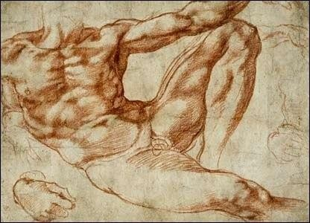

для студентів освітнього рівня «Магістр» спеціальності
023 "Образотворче мистецтво, декоративне мистецтво, реставрація".

Одеса 2019

УДК – 741(07) + 75/76 (07)

«ЗАТВЕРДЖЕНО»
Вченою радою Архітектурно- художнього інституту ОДАБА,
протокол № 4 від 24.12.2019р.

Укладачі:
доцент Потужний М.Д., доцент Сакалюк В.М. асистент Ізрайлян А.Ю.

Рецензенти:
Котова О.О., кандидат мистецтвознавства, доцент кафедри образотворчого мистецтва Державного закладу “Південноукраїнський національний педагогічний університет ім. К. Д. Ушинського», член НСХ України.
Григорє’ва В.Б., кандидат пед. наук, доцент, зав. каф. Рисунку, живопису і архітектурної графіки Архітектурно-художнього інституту ОДАБА.

Методичні вказівки до виконання графічної роботи з дисципліни Академічний рисунок (для студентів освітнього рівня «Магістр» першого року навчання напрям підготовки "Образотворче мистецтво, декоративне мистецтво, реставрація". Автори у лаконічній формі представляють основні положення академічного рисунку для студентів, методику ведення графічної роботи, Текст ілюстрований навчальними академічними рисунками та рисунками старих майстрів.

Відповідальний за випуск: завідувач кафедри «Образотворчого мистецтва» архітектурно-художнього інституту ОДАБА, доц. Герасімова Д.Л.

Зміст
Вступ 4
Мета і завдання графічної роботи 5
Рекомендована література 9
Додатки 16

Вступ
Рисунок є одним з основних і найважливіших предметів серед дисциплін в системі мистецької освіти. Методика навчання рисунку передбачає розвиток художньо-творчих здібностей. Однією з таких здібностей, найбільш значною, є розвиток почуття цілісності. Цілісне сприйняття і цілісне зображення основний принцип образотворчого мистецтва. Основною формою навчання рисунку в академічній системі є навчальна постановка. Вона, в залежності від завдань, буває досить тривалою за часом.
Виконуючи тривалий навчальний рисунок з живої моделі, студент освоює насамперед послідовність ведення роботи. Основні проблеми в рисунку у початківців виникають в результаті безсистемного малювання, тому необхідно слідувати певній системі.
Основу формування високого професіоналізму магістранта складають вимоги освітньої програми «Академічний рисунок» та завдання «Рисунок оголеної чоловічої та жіночої моделі» спрямована до готовності творчої самореалізації майбутнього художника. Художня підготовка на заняттях живописом передбачає реалізацію нормативних вимог до розвитку інтелектуальних якостей майбутнього фахівця образотворчого мистецтва.

Мета і завдання графічної роботи
Мета – оволодіння на професійному рівні мистецтвом зображення оголеної фігури людини засобами рисунку м’якими матеріалами.
Завдання:
- Композиційне розміщення рисунка
- Знаходження руху і пропорцій фігури
- Тональне опрацювання форм
- Узагальнення рисунка
Матеріали: вугілля, крейда, розтушка, тонований папір 100 * 80 см ..
Завдання по рисунку для магістрів по суті не відрізняється від завдань виконуваних на четвертому курсі.
Також оголена чоловіча і жіноча модель. Тільки магістри виконують завдання на більшому форматі, застосовуючи папір різних відтінків і широко використовуючи м'які матеріали. Мета цих завдань навчити студента вміло користуватися засобами рисунка більш творчо. Ці малюнки повинні бути схожими не на суто шкільні завдання з вивчення анатомії, пропорцій людського тіла, а більше схожим на етюди до картин. У цих роботах повинна яскраво прочитуватися ідея, образ, що допомагає майбутньому художнику в створенні станкової картини, монументального розпису або графічного листа.
Перша відмінність від постановок, які були на попередніх курсах, це освітлення моделі.
Краще застосовувати не штучне освітлення лампою, а денне. Це пов'язано з тим, що як правило в картинах зображуються фігури не при штучному, а при природному освітленні. А так, як студентів-магістрів, потрібно підводити все ближче до практичної роботи художника- професіонала, то і малюнки отже, виконуються здебільшого при денному освітленні.

Етани виконання зображення.
Методичні настанови.
На початку виконання завдання, студент повинен добре вивчити постановку моделі, відчути її рух, пластику. Знайти найбільш вигідне для малюнка положення і зробити фор-ескіз майбутньої своєї роботи. Ескіз робиться на окремому невеликому аркуші паперу графітним олівцем. Спочатку знаходиться розмір і місце фігури в форматі. Вирішується скільки повинно бути оточення, щоб яскравіше виділити саму фігуру моделі. При чому обов'язково використовуються тональні відносини, вивчаються світ і тінь. Після зображення головних частин композиції рисунка обмежується лініями формат - скільки простору має бути зверху, знизу і з боків аркуша. Ескіз повинен вийти виразним і чітким, щоб дивлячись на нього студент ясно представив свою майбутню роботу в закінченому вигляді. Це запобіжить студента від зайвих пошуків компонування що в свою чергу затирає і брудний папір, привносячи в рисунок ваговитість й вимученість.
Виконавши необхідний ескіз, студент збільшує його на заздалегідь підготовлений планшет з тонованим папером (колір на вибір студента).
Бажано, навіть необхідно спочатку роботи користуватися тільки зробленим ескізом і майже не дивитися на натуру. Тому що важливо зберегти знайдену в ескізі композицію рисунка. А натура з дуже цікавими деталями веде студента від вирішення суто композиційного характеру, а змушує пасивно змальовувати окремі частини постановки.
Рисунок з самого початку, з першого дотику до паперу робиться вже м'яким матеріалом. рисунок чоловічої фігури - вугіллям, а жіночої - сангіною. Причому рисунок сангіною краще починати сухою щетинною кистю середнього розміру легко розтушовуючи попередньо подрібнену сангіну. Робиться це гострим ножем на клаптик паперу.
Виконавши компоновку, все добре розмістивши відповідно зі своїм ескізом, студент починає знаходити рух фігури і її основні пропорції.

Працюючи м'якими матеріалами не слід надмірно навантажувати малюнок тоном, що роблять майже всі студенти. Вони часто ведуть рисунок так само, як і на білому папері, забуваючи, що колір паперу є півтоном і його треба берегти від вугілля або сангіни. Наприкінці роботи найсвітліші місця обробляються крейдою.
Вугіллям краще працювати деревним, яке виготовляють з вербових тонких і середніх гілочок, а не пресованим, який занадто інтенсивного чорного тону.
Малюючи паличками вугілля, його використовують як вістря, так і плазом, завдаючи тон пом'якшить інтенсивність фетровою розтушкою. Паперові розтушки застосовуються для дрібних деталей, а не широких площин.
Дуже важливо, знаходити основні маси частин фігури, а не копіювати видимі лінії. Для цього м'який матеріал потрібно наносити широкими узагальненими площинами. Вугіллям - застосовуючи всю площину палички. А сангіну краще розтушовуючи пігмент сангіни щетинним пензлем, активно виявляючи форми фігури.
Широкі тіні і темні частини драпіровок, подіумів, підставок якщо такі є також затушовуються широкими узагальненими масами. Важливо вести на першому етапі весь малюнок одночасно, цілісно, ніде не забігаючи вперед.
Середня стадія рисунка присвячена роботі над конструкцією фігури, анатомічному опрацюванню всіх частин тіла. Велика увага приділяється зв'язкам форм між собою. У малюнку чоловічої фігури більш ретельне опрацювання м'язів, сухожиль тіла, обов'язково відчуваючи кістяк, скелет фігури. У жіночій фігурі звертається увага більш розвиненому жировому шару і більш плавним переходам форм. Що добре передається таким матеріалом як сангіна. Використовуючи теплі тони цього матеріалу і дуже тонкі плавні переходи розтушувати тонів м'якого матеріалу.
Після опрацювання форми тоном вугілля вразі з малюнком чоловічої фігури і сангіни в малюнку жіночої фігури роботу ведуть крейдою. Уважно

вивчивши, які частини постановок найсвітліші поступово, обережно починають опрацьовувати їх крейдою. Світ також як і тіні добре піддаються розтушовуванні, виявляючи дуже м'які переходи ефектно передаючи пластику людського тіла.
На цій стадії, там де підказує натура, додається до м'яких розтушованим тонам виразні лінії. Вони в поєднанні з м'якими димчастими переходами дуже виразно передають пластику чоловічого і жіночого тіла. Це демонструють малюнки старих майстрів. Таких як Леонардо да Вінчі, Рубенс, Ватто, Прюдон, Едгар Дега, Яковлєв. Які обов'язково потрібно показувати студентам, розкриваючи багатющі можливості таких матеріалів, як вугілля і сангіна.
І в завершальній фазі роботи над рисунком головним завданням є узагальнення та підпорядкування всіх деталей цілому. Виявлення і підкреслення рухів єдності фігури. У чоловічій фігурі підкреслення сили напруження м'язів, а в жіночій фігурі плавності і гармонії форм, підкреслення характеру постановки.
Після завершення малюнка його необхідно обов'язково закріпити спиртовим фіксативом. Ще для цього використовують лак для волосся. Для цього рисунок, не знімаючи з планшета кладуть на підлогу в горизонтальному положенні і на відстані 30-40 см. плавними рухами наносять лак на поверхню рисунка. Потрібно стежити щоб лак наносився рівномірно і не дуже рясно, в кілька прийомів, даючи кожному шару просохнути. Досить нанести лак в 2-3 шари.
Малюнки м'якими матеріалами вугіллям і сангіною є незамінними техніками, які часто використовують для збору матеріалу до майбутніх композицій - картинам і ці техніки мобільніші з широкими можливостями в порівнянні з малюнками графітними олівцями на білому папері. Тому малюнки м'якими матеріалами є важливою частиною в програмі підготовки магістра майбутнього художника - майстра

Додатки
Приклади виконання графічної роботи Додаток 1
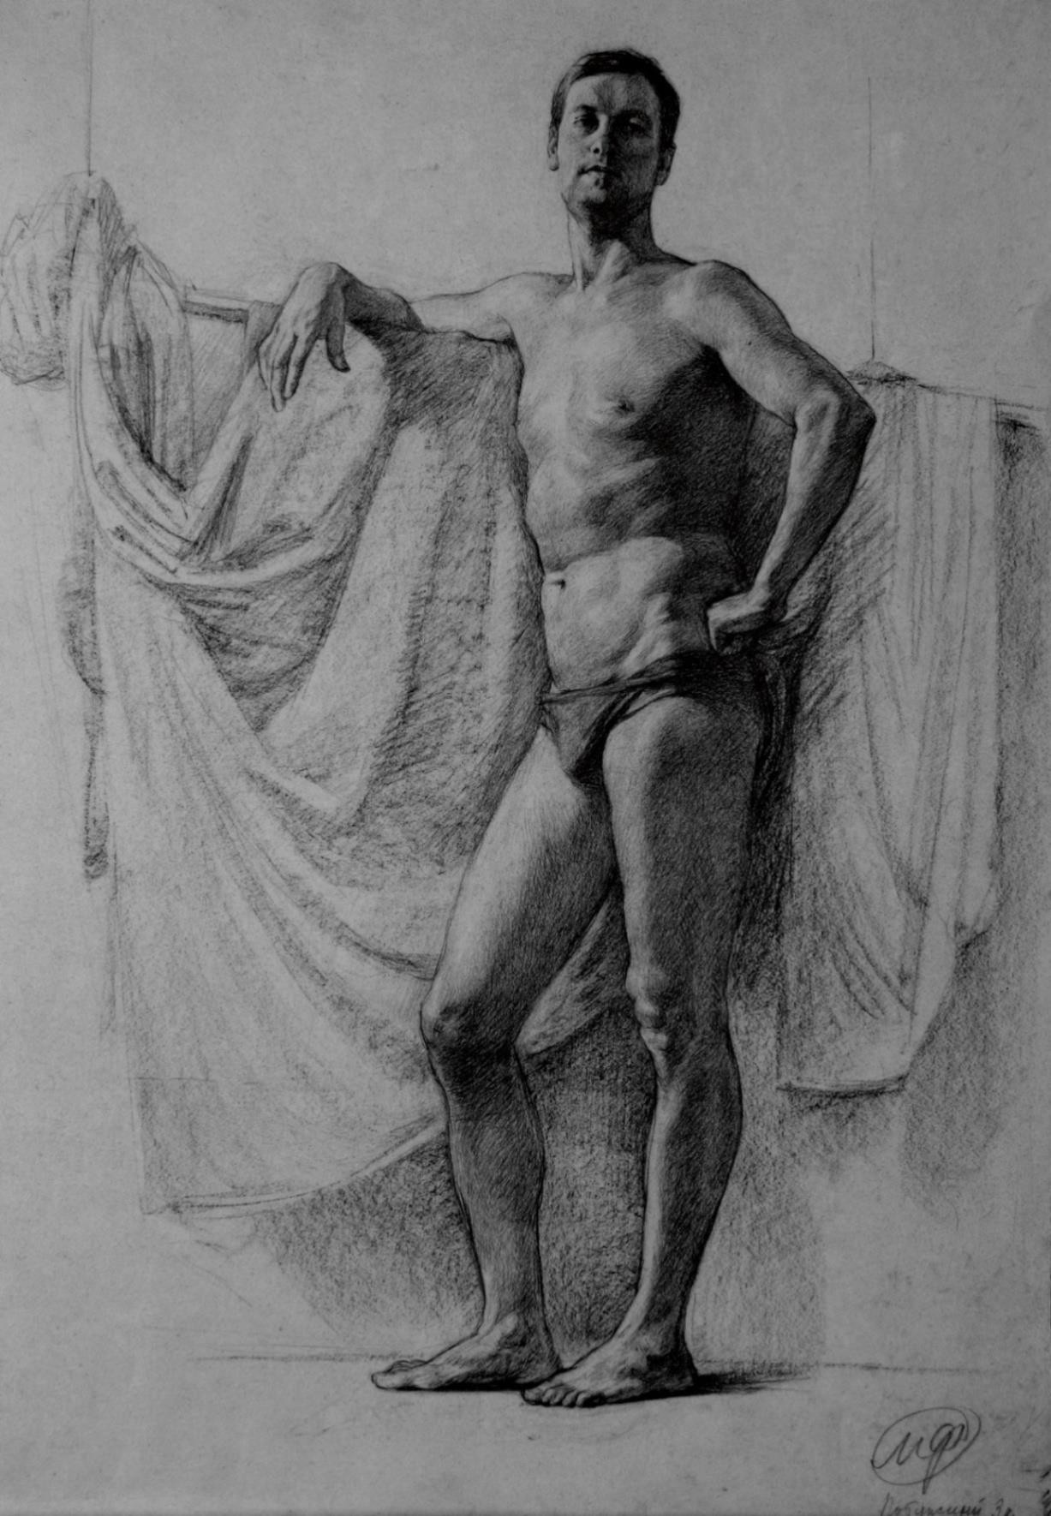
автор Потужний М.Д.

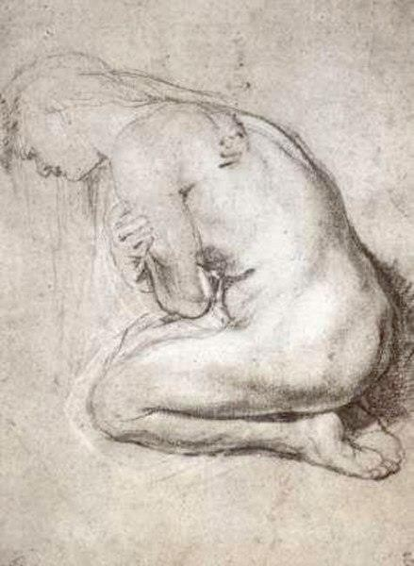
Питер Пауль Рубенс

Рисунки старих майстрів Додаток 2

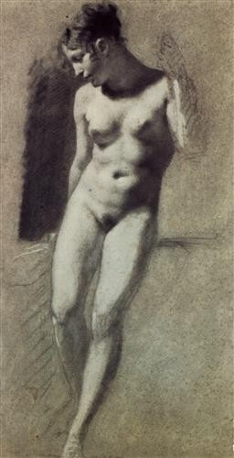
Пьер ПольПрюдон

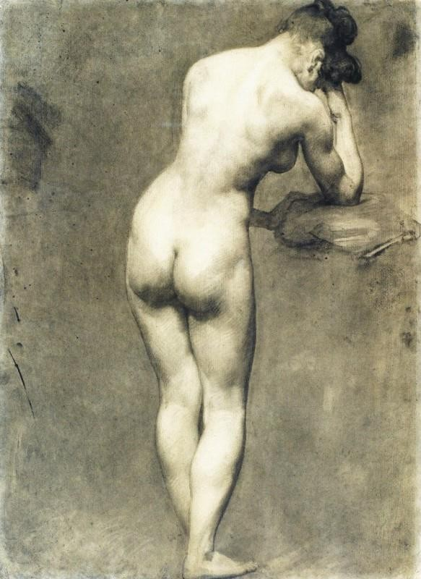
Фердинанд Виктор Эжен Делакруа

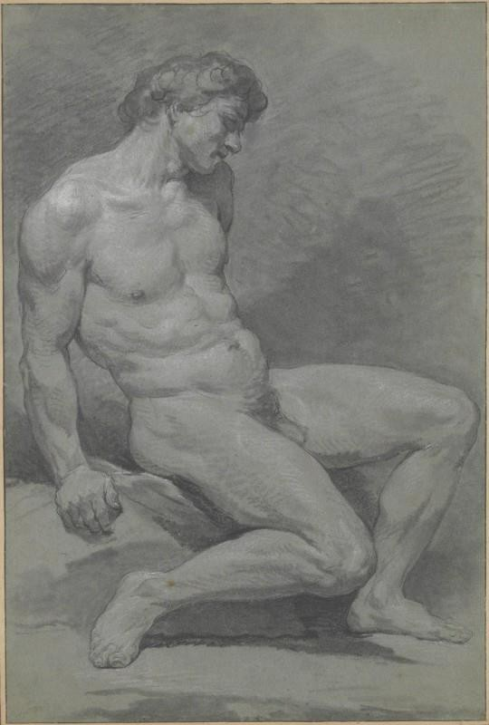
Никола Бернар Леписье

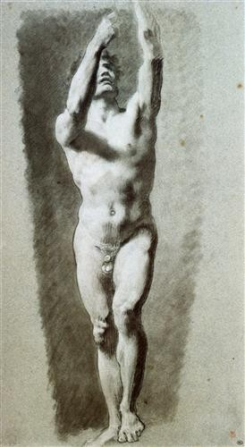
Пьер Поль Прюдон

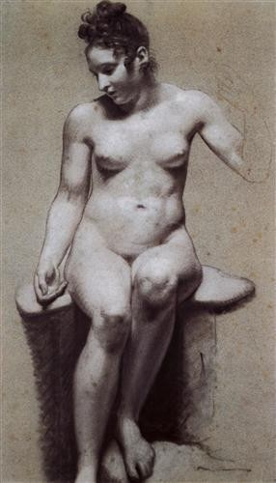
Пьер Поль Прюдон

Рекомендована література
- Блохін Н. Рисунок. СПб., Изд-во 0004 арт. 2010 г.

- Готтфрид Баммес. Зображення людини– 000 “Дитон”., 2012г

- Кирцев Ю.М. “Рисунок и живопис”. – М.: Вища школа,1992 г.

- Могилевцев В.А. Основы рисунка. СПб. 0004 арт., 2007 г.

- Могилевцев В.А. Наброски и учебный рисунок. СПб. 0004 арт., 2011 г.
- Сухенко В.О. Рисунок: Изд-во: “Bonfmtnte”. 2004 г.

- Чистяков П.П., Письма, записные книжки, воспоминаия. – М: Изд- во 1953 г.
- Гребенюк Г. Є. Основи композиції та рисунку.К.: Техніка, 1997
- Дворник Ю. В. Жива вода рисунка Тернопіль: Навч. Книга-Богдан, 2009
- Перепадя В. В. Рисунок. Проблеми творчості в навчальному процесі. – Львів: «Палітра», 2003

Підписано до друку 20.01.2020 р.
Формат 60х84/8 Папір офісний Гарнітура Times Друк-ксерокопія. Ум.-друк. арк. 2,33.
Наклад 15 прим. Зам. №20-29К

Видавець і виготовлювач:
Одеська державна академія будівництва та архітектури
Свідоцтво ДК № 4515 від 01.04.2013 р. Україна, 65029, м. Одеса, вул. Дідріхсона, 4. тел.: (048) 729-85-34, e-mail: rio@ogasa.org.ua

Надруковано в авторській редакції з готового оригінал-макету
в редакційно-видавничому відділі ОДАБА

